Лабораторная работа 12

Программирование в командном процессоре ОС UNIX. Расширенное программирование

Кузнецов Василий Юрьевич

Содержание

# 1 Цель работы

Изучить основы программирования в оболочке ОС UNIX. Научиться писать более сложные командные файлы с использованием логических управляющих конструкций и циклов.

# 2 Выполнение лабораторной работы

1. Скрипт 1 (рис. 1)

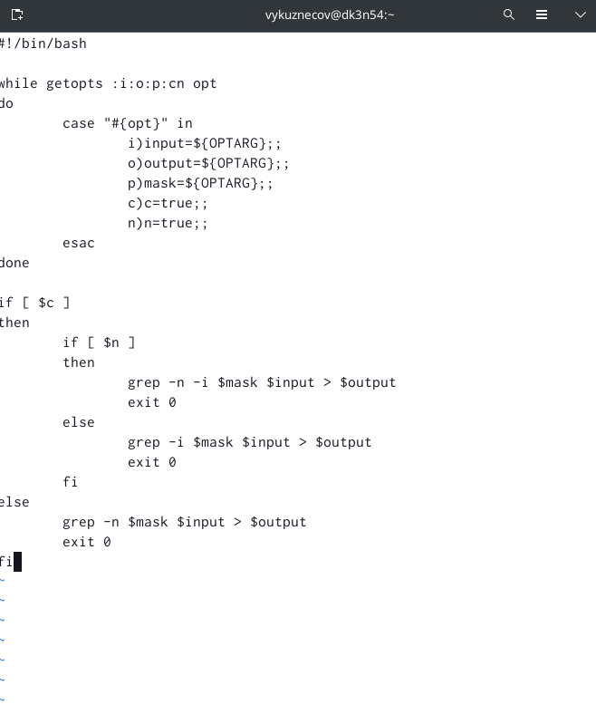

Figure 1: Скрипт 1

Запуск (рис. 2)

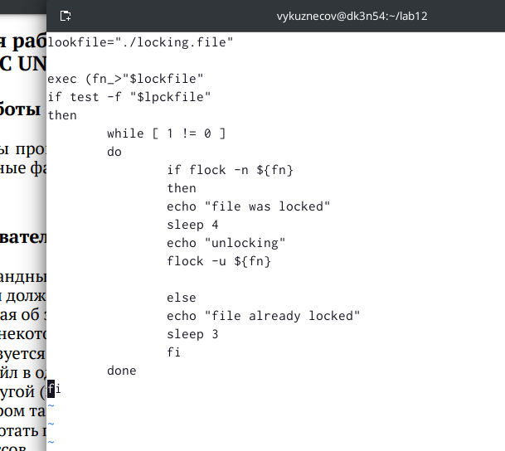

Figure 2: Скрипт 1 запуск

1. Скрипт 2 (рис. 3)



Figure 3: Скрипт 2

Запуск (рис. 4)

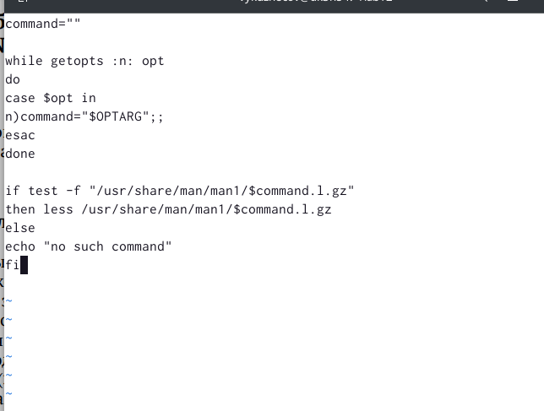

Figure 4: Скрипт 2 запуск

1. Скрипт 3 (рис. 5)

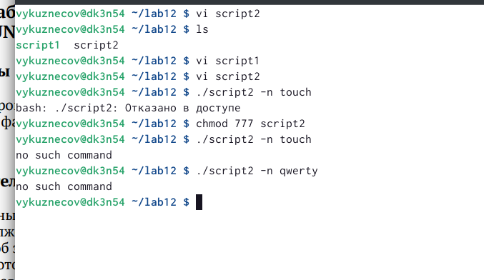

Figure 5: Скрипт 3

Запуск (рис. 6)

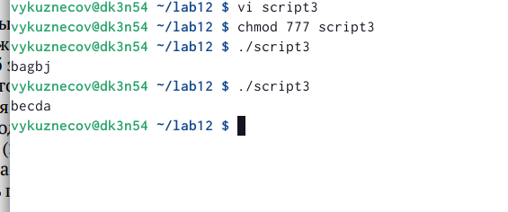

Figure 6: Скрипт 3 запуск

# 3 Вывод

Научились писать более сложные командные файлы с использованием логических управляющих конструкций и циклов.

# 4 Контрольные вопросы

## 4.1 Контрольные вопросы

1: **Найдите синтаксическую ошибку в следующей строке: while [$1 != “exit”]**

$1. Так же между скобками должны быть пробелы. В противном случае скобки и рядом стоящие символы будут восприниматься как одно целое

2: **Как объединить (конкатенация) несколько строк в одну?**

cat file.txt | xargs | sed -e ‘s/\. /.\n/g’

3: **Найдите информацию об утилите seq. Какими иными способами можно реализовать её функционал при программировании на bash?**

seq - выдает последовательность чисел. Реализовать ее функционал можно командой for n in {1..5} do done

4: **Какой результат даст вычисление выражения $((10/3))?**

3

5: **Укажите кратко основные отличия командной оболочки zsh от bash.**

Zsh очень сильно упрощает работу. Но существуют различия. Например, в zsh после for обязательно вставлять пробел, нумерация массивов в zsh начинается с 1 (что не особо удобно на самом деле). Если вы собираетесь писать скрипт, который легко будет запускать множество разработчиков, то я рекомендуется Bash. Если скрипты вам не нужны - Zsh (более простая работа с файлами, например)

6: **Проверьте, верен ли синтаксис данной конструкции for ((a=1; a <= LIMIT; a++))**

Верен

7: **Сравните язык bash с какими-либо языками программирования. Какие преимущества у bash по сравнению с ними? Какие недостатки?**

Bash позволяет очень легко работать с файловой системой без лишних конструкций (в отличи от обычного языка программирования). Но относительно обычных языков программирования bash очень сжат. Тот же Си имеет гораздо более широкие возможности для разработчика.